A
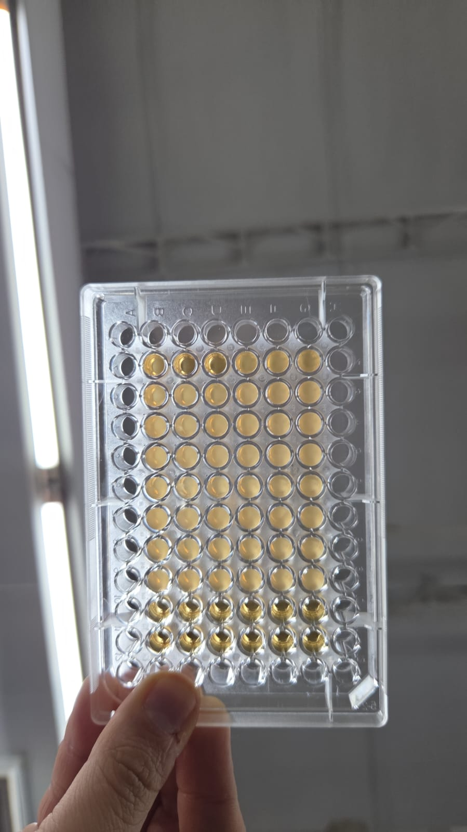
128 64 32 16 8 4 2 0 c+ c-

B
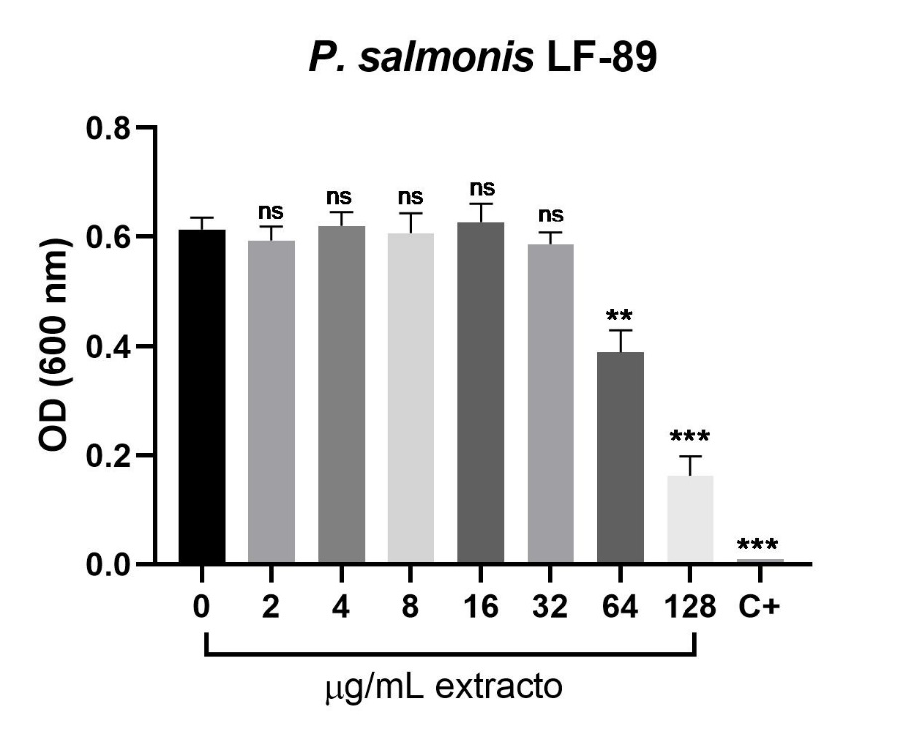

Figura 1. Actividad antimicrobiana de extracto etanólico de quintral extraído desde litre contra P. salmonis LF89. A) Imagen microplaca de P. salmonis LF89 con diferentes concentraciones del extracto de litre. B) Gráfico de la absorbancia media a 600 nm del crecimiento de P. salmonis LF89 frente a diferentes concentraciones del extracto de litre. Se evaluaron concentraciones de 0, 2, 4, 8, 16, 32, 64 y 128 µg/mL de cada extracto, C+ corresponde a la incubación de la bacteria con 2 µg/mL de florfenicol, C- corresponde a solo medio de cultivo. Los experimentos fueron realizados por triplicado. Las diferencias estadísticamente significativas se realizaron con respecto al control (0 µg/mL). (* p value <0.05, ** p value <0.01, *** p value <0.001, ns = no significativo)

A


128 64 32 16 8 4 2 0 c+ c-

B
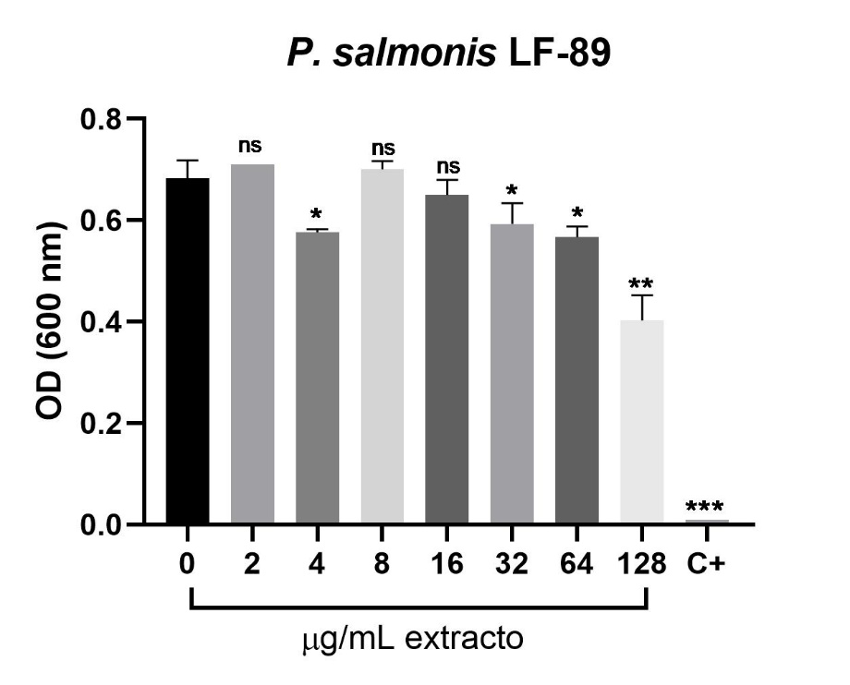

Figura 2. Actividad antimicrobiana de extracto etanólico de quintral extraído desde quillay contra P. salmonis LF89. A) Imagen microplaca de P. salmonis LF89 con diferentes concentraciones del extracto de quillay. B) Gráfico de la absorbancia media a 600 nm del crecimiento de P. salmonis LF89 frente a diferentes concentraciones del extracto de quillay. Se evaluaron concentraciones de 0, 2, 4, 8, 16, 32, 64 y 128 µg/mL de cada extracto, C+ corresponde a la incubación de la bacteria con 2 µg/mL de florfenicol, C- corresponde a solo medio de cultivo. Los experimentos fueron realizados por triplicado. Las diferencias estadísticamente significativas se realizaron con respecto al control (0 µg/mL). (* p value <0.05, ** p value <0.01, *** p value <0.001, ns = no significativo)

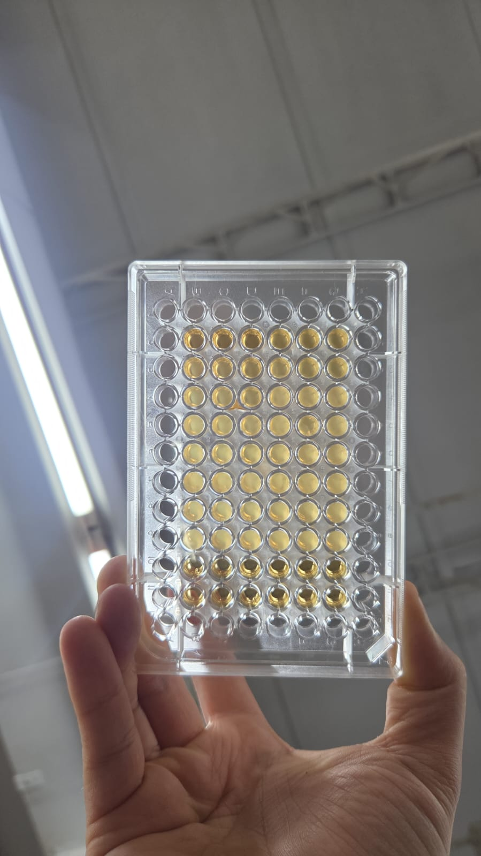
A
B
128 64 32 16 8 4 2 0 c+ c-

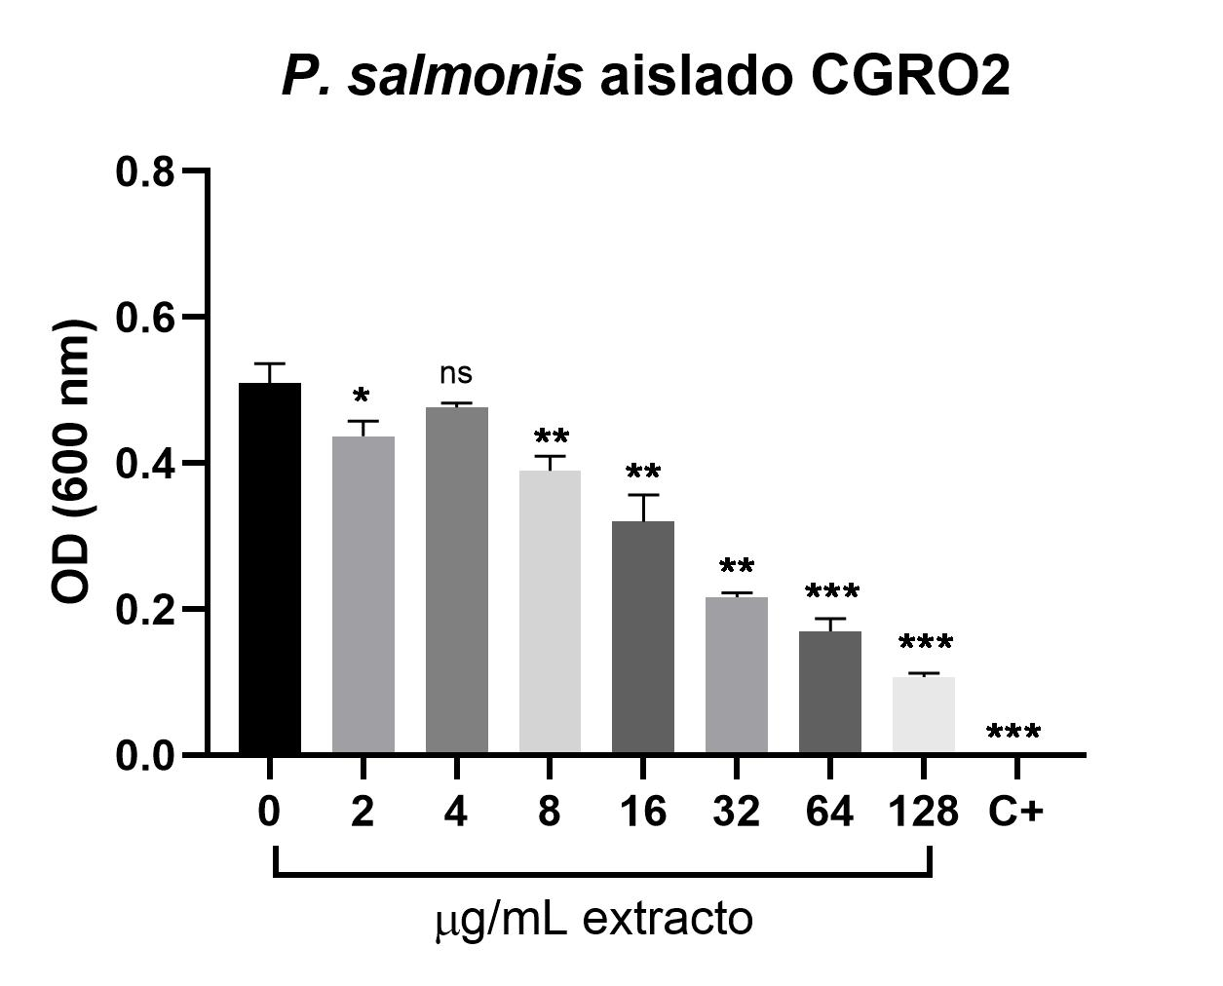

Figura 3. Actividad antimicrobiana de extracto etanólico de quintral extraído desde litre contra P. salmonis aislado CGRO2. A) Imagen microplaca de P. salmonis LF89 con diferentes concentraciones del extracto de litre. B) Gráfico de la absorbancia media a 600 nm del crecimiento de P. salmonis CGRO2 frente a diferentes concentraciones del extracto de litre. Se evaluaron concentraciones de 0, 2, 4, 8, 16, 32, 64 y 128 µg/mL de cada extracto, C+ corresponde a la incubación de la bacteria con 2 µg/mL de florfenicol, C- corresponde a solo medio de cultivo. Los experimentos fueron realizados por triplicado. Las diferencias estadísticamente significativas se realizaron con respecto al control (0 µg/mL). (* p value <0.05, ** p value <0.01, *** p value <0.001, ns = no significativo)

A
B


128 64 32 16 8 4 2 0 c+ c-

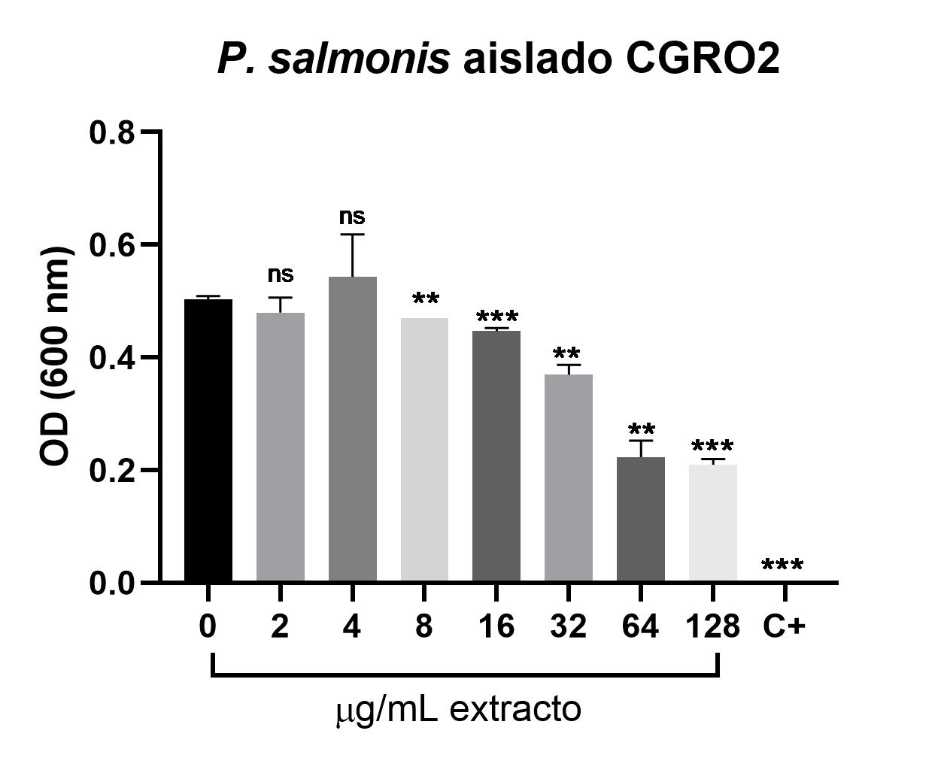

Figura 4. Actividad antimicrobiana de extracto etanólico de quintral extraído desde quillay contra P. salmonis aislado CGRO2. A) Imagen microplaca de P. salmonis LF89 con diferentes concentraciones del extracto de quillay. B) Gráfico de la absorbancia media a 600 nm del crecimiento de P. salmonis CGRO2 frente a diferentes concentraciones del extracto de quillay. Se evaluaron concentraciones de 0, 2, 4, 8, 16, 32, 64 y 128 µg/mL de cada extracto, C+ corresponde a la incubación de la bacteria con 2 µg/mL de florfenicol, C- corresponde a solo medio de cultivo. Los experimentos fueron realizados por triplicado. Las diferencias estadísticamente significativas se realizaron con respecto al control (0 µg/mL). (* p value <0.05, ** p value <0.01, *** p value <0.001, ns = no significativo)

A

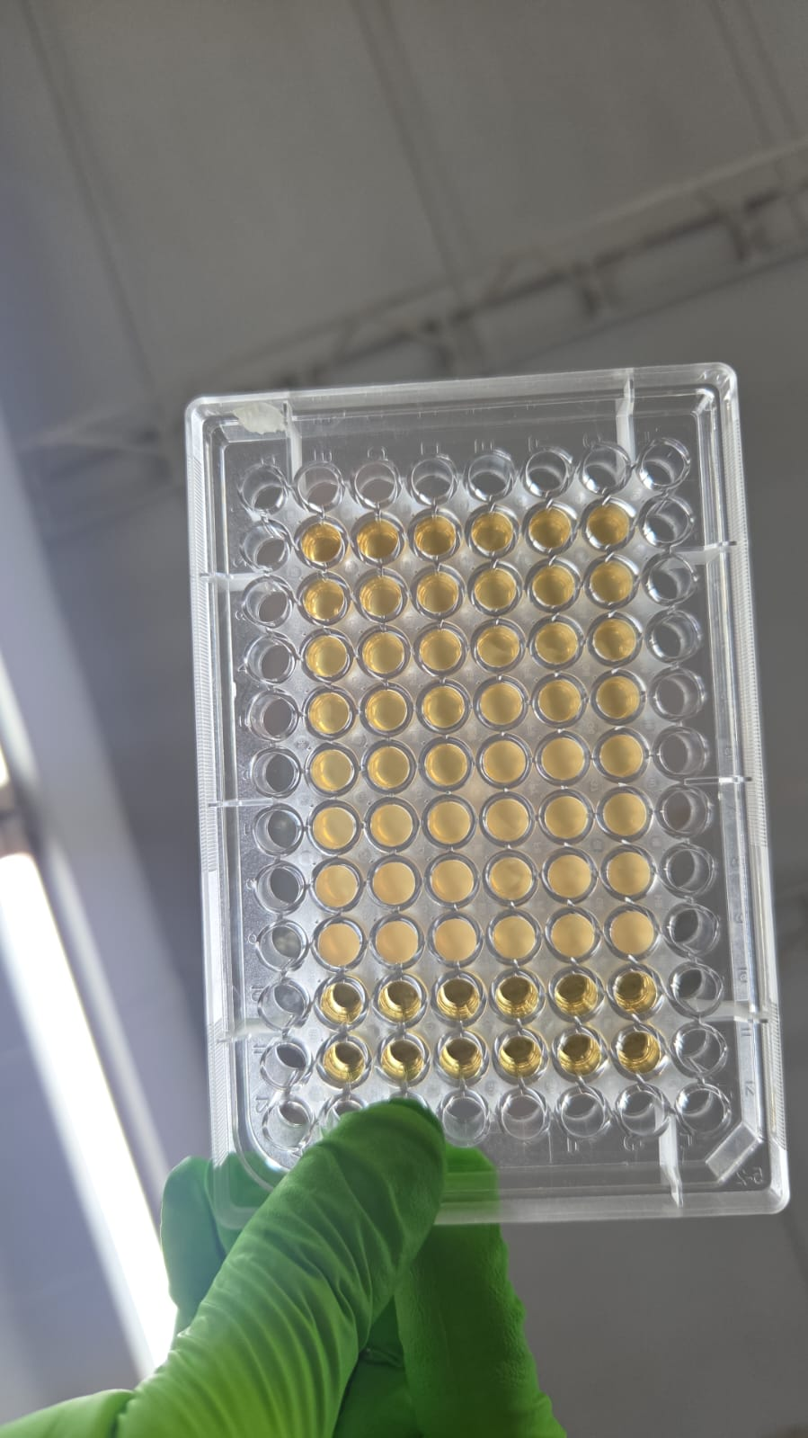
128 64 32 16 8 4 2 0 c+ c-

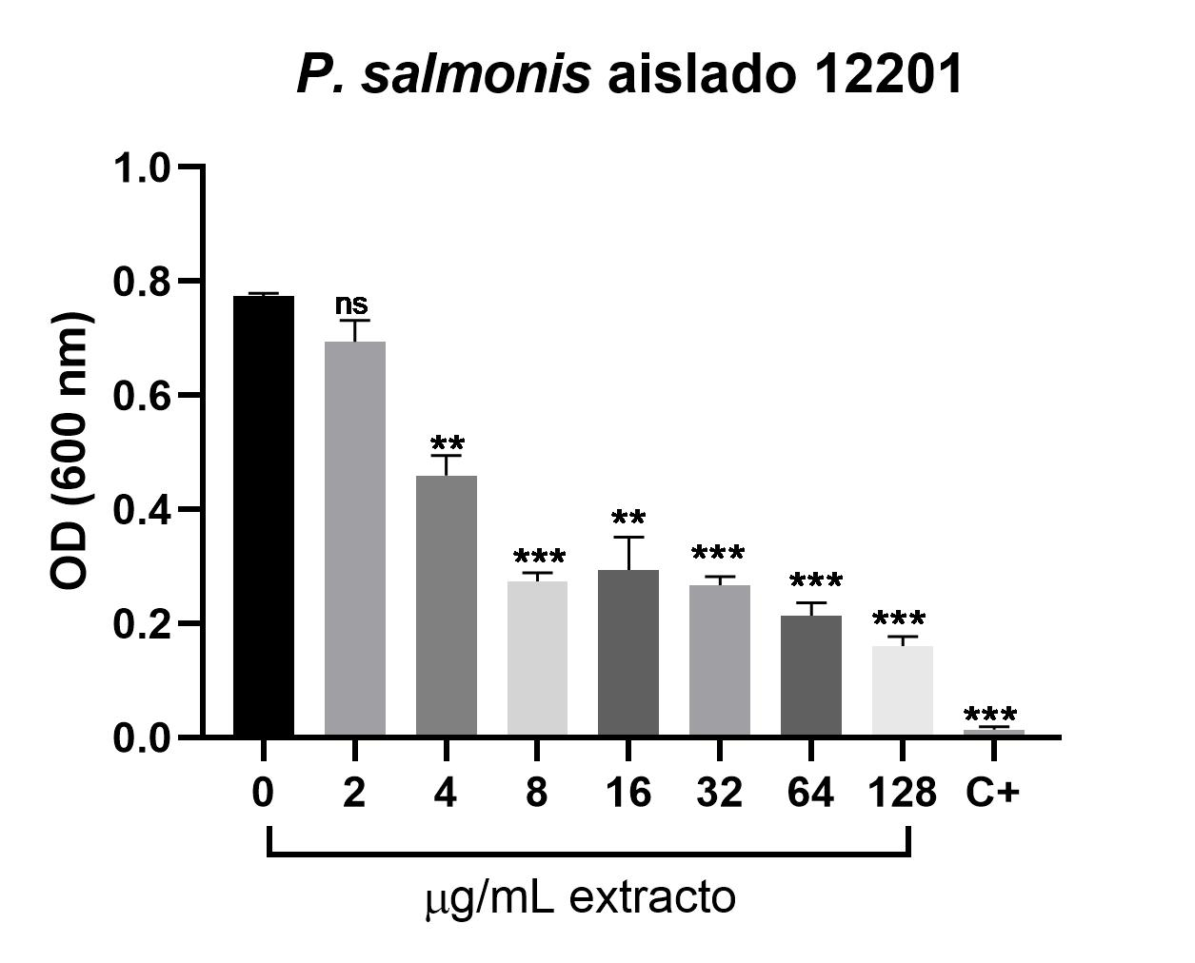
B

Figura 5. Actividad antimicrobiana de extracto etanólico de quintral extraído desde litre contra P. salmonis aislado 12201. A) Imagen microplaca de P. salmonis aislado 12201 con diferentes concentraciones del extracto de litre. B) Gráfico de la absorbancia media a 600 nm del crecimiento de P. salmonis aislado 12201 frente a diferentes concentraciones del extracto de litre. Se evaluaron concentraciones de 0, 2, 4, 8, 16, 32, 64 y 128 µg/mL de cada extracto, C+ corresponde a la incubación de la bacteria con 2 µg/mL de florfenicol, C- corresponde a solo medio de cultivo. Los experimentos fueron realizados por triplicado. Las diferencias estadísticamente significativas se realizaron con respecto al control (0 µg/mL). (* p value <0.05, ** p value <0.01, *** p value <0.001, ns = no significativo)


A

B

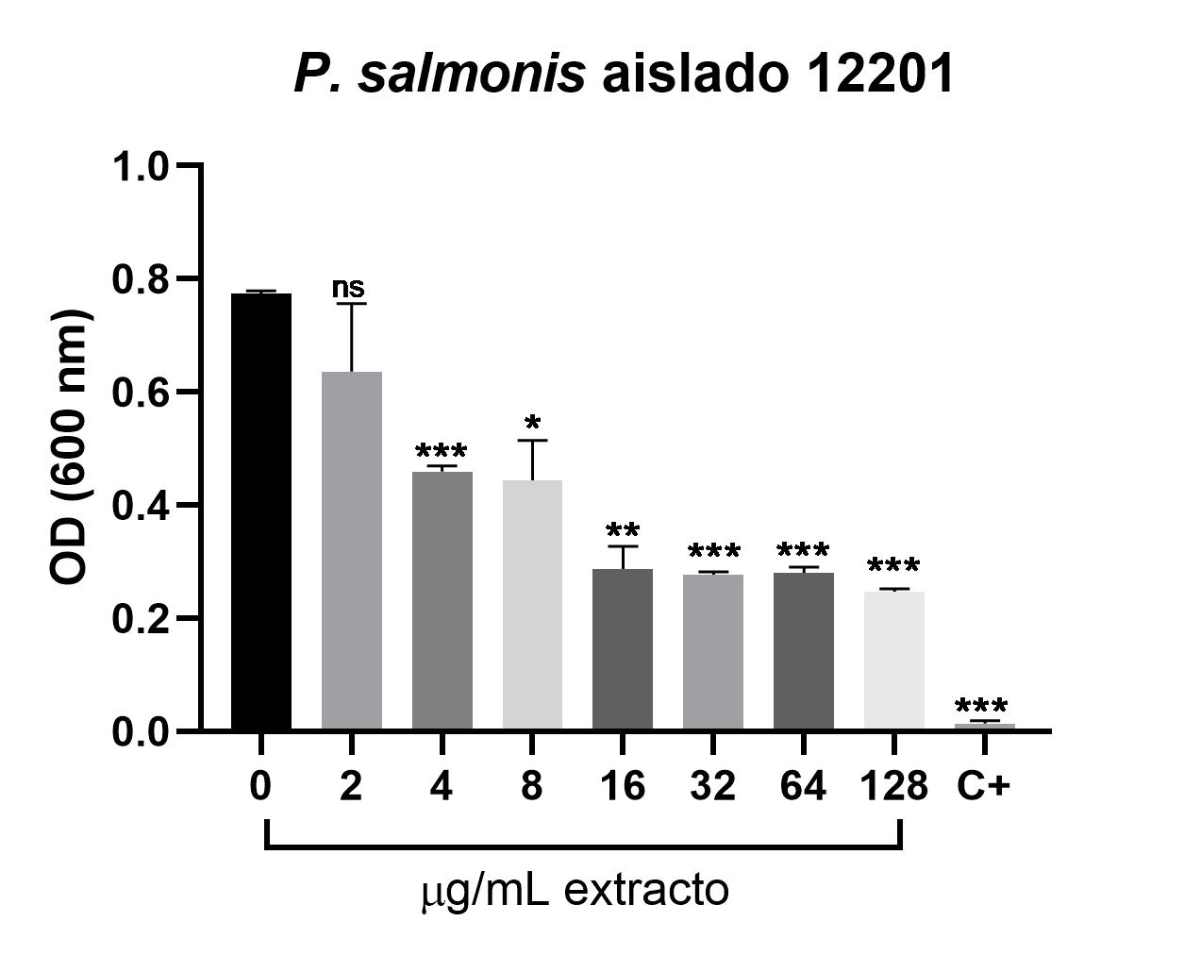

Figura 5. Actividad antimicrobiana de extracto etanólico de quintral extraído desde quillay contra P. salmonis aislado 12201. A) Imagen microplaca de P. salmonis aislado 12201 con diferentes concentraciones del extracto de quillay. B) Gráfico de la absorbancia media a 600 nm del crecimiento de P. salmonis aislado 12201 frente a diferentes concentraciones del extracto de quillay. Se evaluaron concentraciones de 0, 2, 4, 8, 16, 32, 64 y 128 µg/mL de cada extracto, C+ corresponde a la incubación de la bacteria con 2 µg/mL de florfenicol, C- corresponde a solo medio de cultivo. Los experimentos fueron realizados por triplicado. Las diferencias estadísticamente significativas se realizaron con respecto al control (0 µg/mL). (* p value <0.05, ** p value <0.01, *** p value <0.001, ns = no significativo)

